VERIFICAÇÃO DE CONCEITOS SOBRE AMPLIFICADORES DE RÁDIO FREQUÊNCIA ATRAVÉS DO USO DO GENESYS/HARBEC
2003

Laert Calil Junior¹,Wilton Ney do Amaral Pereira², Maurício Silveira³, Carlos Nazareth Mota Marins⁴

Resumo - Este artigo mostrará a utilidade do programa GENESYS/HARBEC, desenvolvido pela empresa Eagleware, como facilitador no ensino da engenharia, para a descrição e análise de dispositivos não-lineares e de técnicas de linearização de amplificadores de potência em RF. Desta forma, é apresentado como resultado, o desempenho de um amplificador sem a utilização de técnicas de linearização e o desempenho deste mesmo amplificador utilizando algumas técnicas de linearização. Os objetivos do uso do GENESYS/HARBEC são: modelagem dos sinais no circuito usando um número finito de raias espectrais e verificação da estabilidade do circuito.

Abstract – This paper will show the utility of software GENESYS/HARBEC, developed for Eagleware company, to facilitate the education in engineering, to describe the performance analysis of non-linear devices and linearization techniques of RF amplifiers. In this way, it´s shown like as a result, the performance of a amplifier without use of linearization techniques and using some linearization tecniques. The targets to use the GENESYS/HARBEC are: modeling of sinals in the circuit using a finite number of harmonics spectra and checking the stability of circuit.

Introdução

Em circuitos analógicos, é costume definir sistema linear, como aquele que tendo um espectro na entrada, o coloca na saída com um determinado ganho e algum atraso de fase, sem acrescentar ou retirar nenhuma componente a esse espectro. Na verdade, isso não acontece com nenhum tipo de circuito ativo. Apenas os elementos passivos e circuitos baseados nestes, se podem considerar lineares.
As não-linearidades introduzem componentes indesejáveis no sinal, ou retiram componentes do sinal desejado. Estes fenômenos se resumem na distorção harmônica, compressão do ganho e intermodulação.
Na tentativa de corrigir estas não-linearidades existem quatro técnicas principais de linearização de dispositivos não-lineares: alimentação no sentido direto (“feedforward”); realimentação negativa (“feedback”); pré-distorção; técnicas
envolvendo processamento digital de sinais. Como o interesse é a análise de dispositivos não-lineares, o programa
GENESYS/HARBEC foi utilizado porque é capaz de efetuar a simulação de equilíbrio harmônico destes dispositivos e das técnicas de linearização.

Técnicas de Linearização

Alimentação no sentido direto (“feedforward”)
Esta técnica foi desenvolvida pelo engenheiro eletrônico Harold S. Black. Inicialmente ignorada, ressurgiu quando métodos alternativos de linearização foram necessários para projetar amplificadores com grande retardo temporal, onde considerações de estabilidade excluíram o uso da realimentação negativa.
Nesta técnica, o sinal de entrada é dividido em duas partes por um divisor de potência, conforme indica a Fig. 1, onde o ramo superior dirige-se ao amplificador principal não-linear, geralmente em classe AB ou em classe C, e o outro ramo, para o elemento de retardo. Uma amostra do sinal distorcido na saída do amplificador principal é separada por meio de um acoplador direcional. Essa amostra é atenuada, e subtraída do sinal da entrada, via elemento de atraso L1. O sinal de erro resultante, idealmente contendo apenas distorção, é reforçado pelo amplificador de erro (em
Figura 1 - Linearização por alimentação no sentido direto (“feedforward”).

¹ Laert Calil Junior. INATEL Instituto Nacional de Telecomunicações, Av. João de Camargo, 510, 375400-000, Sta. Rita do Sapucaí, MG, Brasil, laert@inatel.br
² Wilton Ney do Amaral Pereira. INATEL, wilton@inatel.br
³ Maurício Silveira, msilveira@inatel.br
⁴ Carlos Nazareth Mora Marins, INATEL, carlosn@inatel.br

classe A) antes de ser subtraído do sinal do amplificador principal com atraso devidamente ajustado, cancelando a distorção e entregando um sinal linearizado na saída.

Realimentação Negativa (“feedback”)

O modelo inicial deste tipo de sistema foi introduzido pelo engenheiro eletrônico Harold S. Black. A realimentação negativa permite trocar o ganho do modelo por alguma outra
propriedade, como, por exemplo, a redução de distorção ou o aumento da largura de faixa.

Figura 2 - Diagrama em blocos de um sistema realimentado.

A função de transferência do amplificador com realimentação é determinada por:

$A_{f}=\frac{A}{1+\text{AK}}$ (1)

onde:
A: ganho do amplificador em malha aberta;
K: ganho do bloco de realimentação;
$A_{f}$: ganho do sistema realimentado.

Em geral, $A\text{.}K$>>1, logo:

$A_{f}=\frac{1}{K}$ (2)

Nesta condição o ganho de um amplificador realimentado, $A_{f}$, é quase independente do ganho de malha aberta A e depende apenas da rede de realimentação.
A técnica de linearização por realimentação negativa se divide em quatro categorias: realimentação em RF, realimentação de envoltória, realimentação polar e realimentação cartesiana.

Pré-distorção

Este método cria uma distorção complementar à produzida pelo amplificador a ser linearizado. A saída de um amplificador não-linear pode ser representada pelo polinômio:
$\text{Vout}=G_{1}\text{Vin}(t)+G_{2}{\text{Vin}}^{2}(t)+G_{3}{\text{Vin}}^{3}(t)+\text{.}\text{.}\text{.}+G_{n}{\text{Vin}}^{n}(t)$ (3)
onde:
Vin: sinal de entrada;
Vout: sinal de saída;
$G_{1},G_{2},G_{3},\text{.}\text{.}\text{.},G_{n}$: coeficientes do amplificador.
A distorção AM-AM e AM-PM introduzida pelo amplificador é função do nível do sinal de entrada e da contribuição dos coeficientes do amplificador. Se estes coeficientes são conhecidos (através de medidas e/ou simulações), a distorção do amplificador pode ser compensada pela introdução de uma característica que adicionada a não-linearidade permite um ganho linear do amplificador. A técnica de pré-distorção está dividida nas seguintes categorias: pré-distorção de RF; pré-distorção de FI; pré-distorção de banda básica.

Técnicas envolvendo processamento digital de sinais

Estas técnicas envolvem formas de processamento digital de sinais para alterar o sinal de entrada original em banda básica ou portadora modulada. Elas se baseiam na síntese da envoltória e fase de um sinal modulado em alta potência, com alta eficiência e usualmente não linear.
Todas as técnicas tem eficiência altas, se aproximando de 100% na maioria dos casos, o que as tornam atrativas e, consequentemente, muitas pesquisas tem sido direcionadas nesta área. Problemas práticos nas suas realizações e complexidade têm resultado em poucas aplicações comerciais até agora. Os principais métodos são: eliminação e restauração de envoltória (EE&R); amplificação linear usando componentes não-lineares (LINC); modulador universal analógico combinado de malha fechada (CALLUM); amplificação linear usando técnicas de amostragem (LIST).

Simulação

Introdução

Através do uso do programa GENESYS/HARBEC foi possível efetuar as simulações das seguintes técnicas: realimentação, pré-distorção e alimentação no sentido direto. As técnicas envolvendo processamento digital de sinais foram interpretadas como uma forma de pré-distorção.
Esta plataforma computacional possui um grande número de opções de componentes eletrônicos, passivos ou ativos, para vários tipos de simulações. Neste caso, para simular um amplificador não-linear, foi utilizado um componente que varia a tensão de saída conforme a tensão de entrada.
Para levantamento destes gráficos, foi utilizado um amplificador comercial com as seguintes características: ganho de potência: 20dB; ponto de compressão de 1dB: 8dBm; ponto de interceptação de 3dB: 18dBm. Após análise matemática foi possível determinar os coeficientes do polinômio apresentado como equação 3: G1 = 10; G2 = -5.83; G3 = -181,130656.
Os sinais aplicados no amplificador foram tons de 1,3 e 1,7MHz.
Os valores acima serão parte da função de transferência do dispositivo à ser utilizada na simulação.

Resultados

Utilizando os valores acima, os seguintes resultados foram obtidos para o dispositivo apresentado na Fig. 3, sem a utilização de técnicas de linearização.
Figura 3 – Componente que simboliza o amplificador sem a utilização de técnicas de linearização.
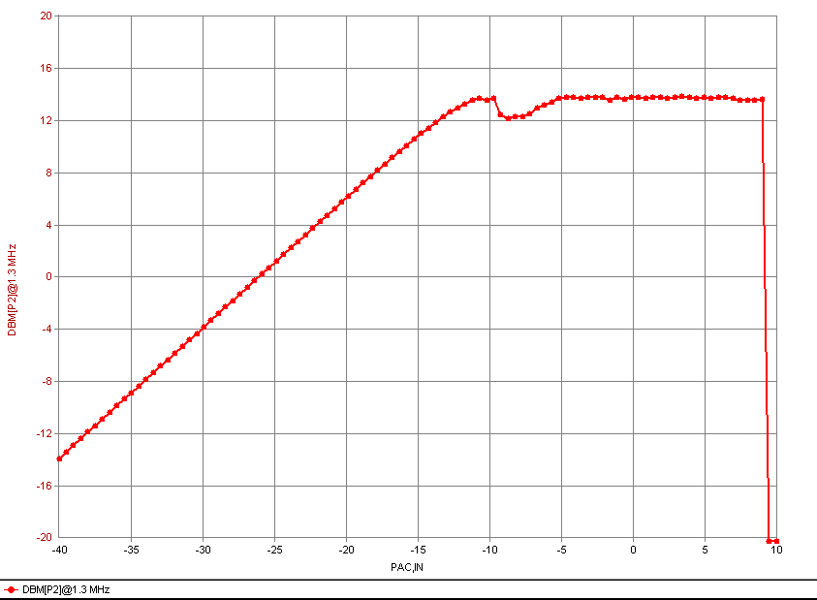
Figura 4 – Característica AM-AM.
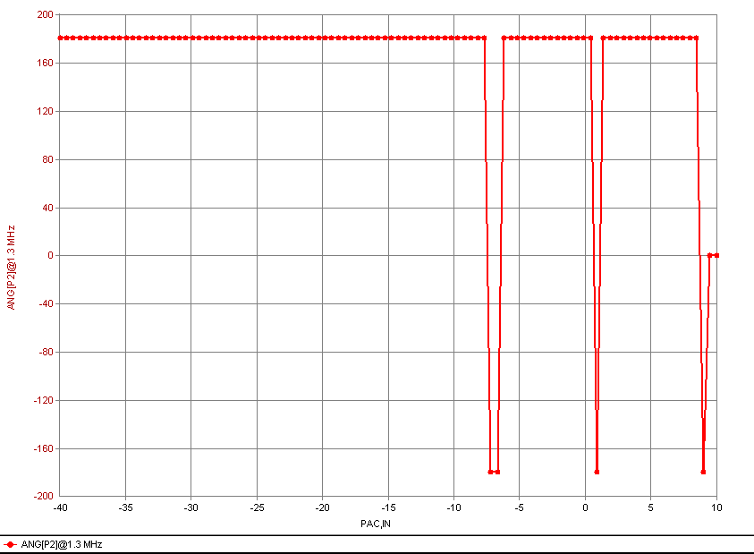
Figura 5 – Característica AM-PM.
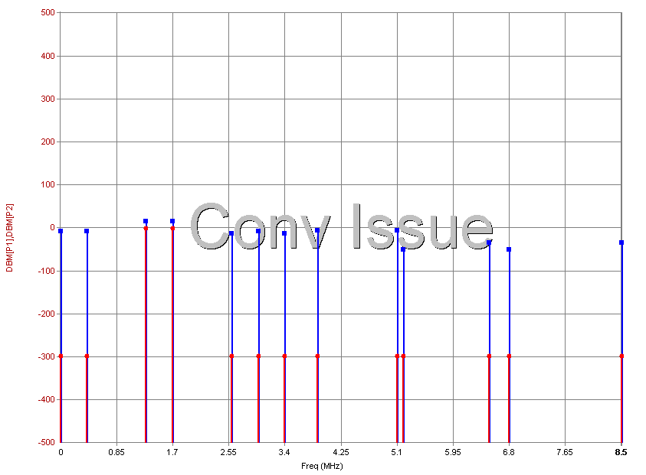
Figura 6 – Distorção de intermodulação.

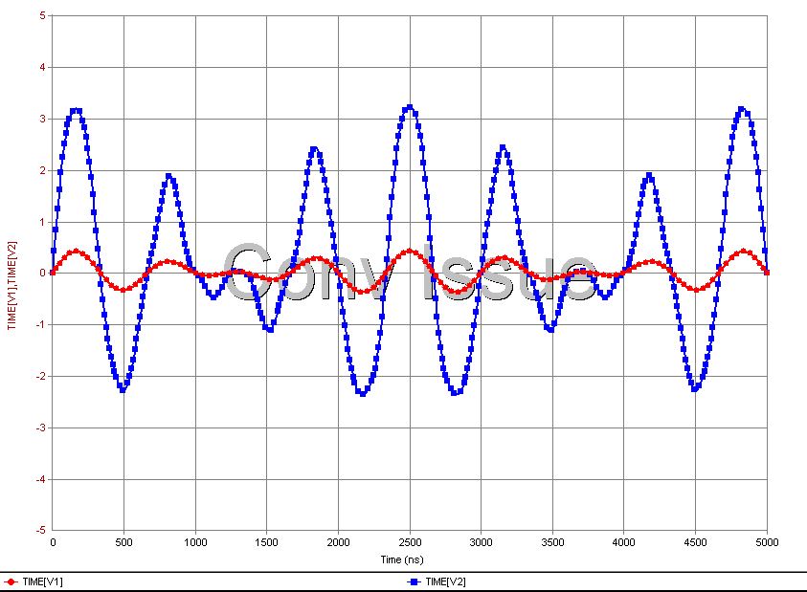
Figura 7 - Sinal de entrada e sinal de saída no domínio do tempo.

A Fig. 8 mostra o amplificador utilizando a técnica de realimentação onde foram obtidos os resultados mostrados nas Figs. 9, 10, 11 e 12 que representam as características AM-AM, AM-PM, distorção de intermodulação e sinais de tensão de entrada e saída no domínio do tempo, respectivamente:
Figura 8 – Amplificador utilizando a técnica de linearização por realimentação.
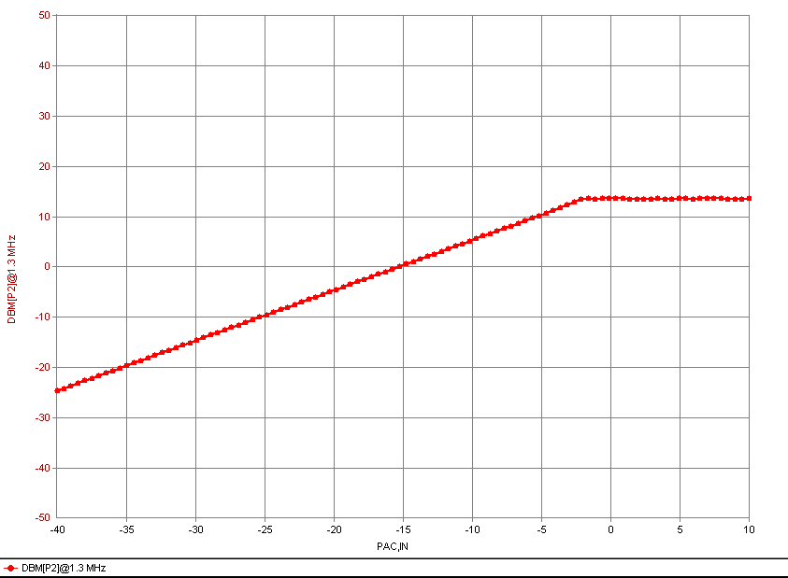
Figura 9 – Característica AM-AM.

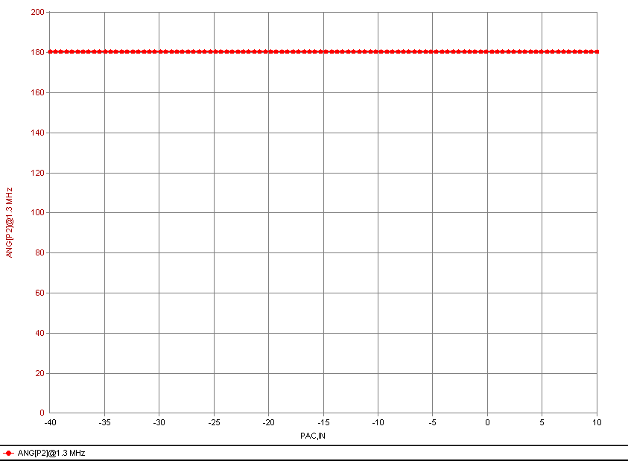
Figura 10 – Característica AM-PM.

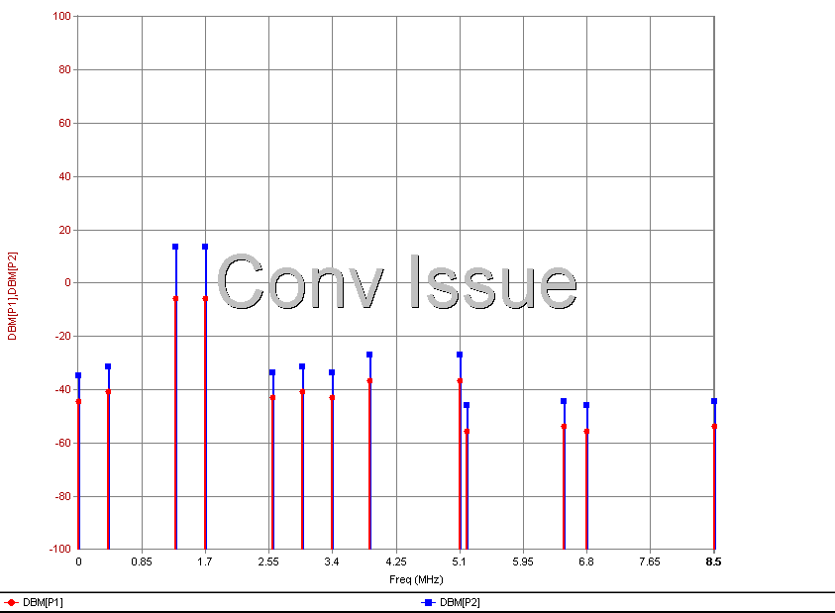
Figura 11 – Distorção de intermodulação.

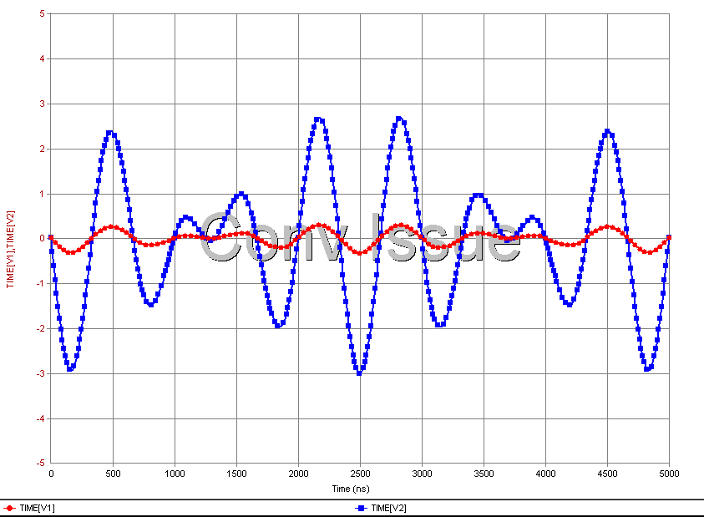
Figura 12 – Sinal de entrada e sinal de saída no domínio do tempo.

A Fig. 13 mostra o amplificador utilizando a técnica de pré distorção a diodo em série onde foram obtidos os seguintes resultados:
Figura 13 – Amplificador utilizando a técnica de linearização por pré-distorção.
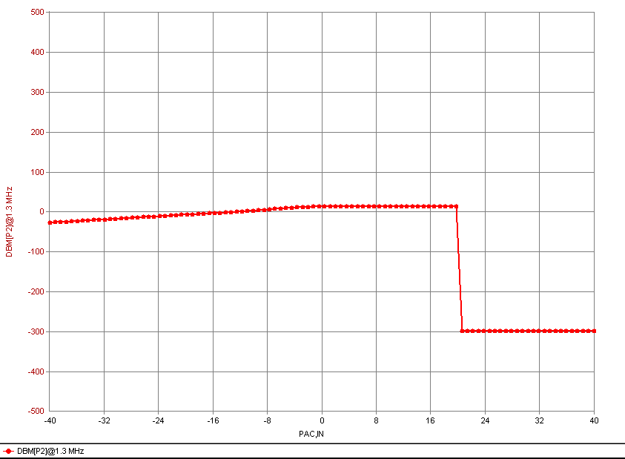
Figura 14 – Característica AM-AM.

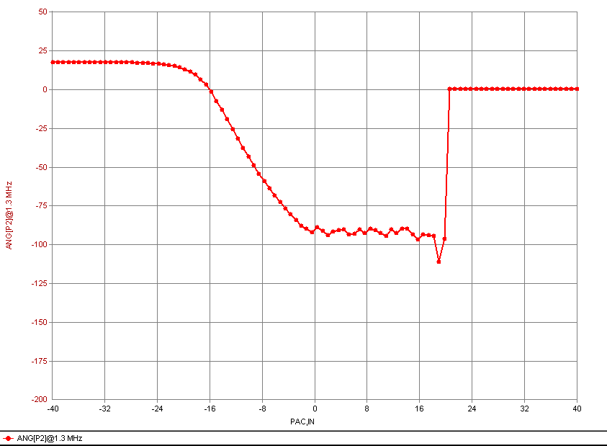
Figura 15 – Característica AM-PM.

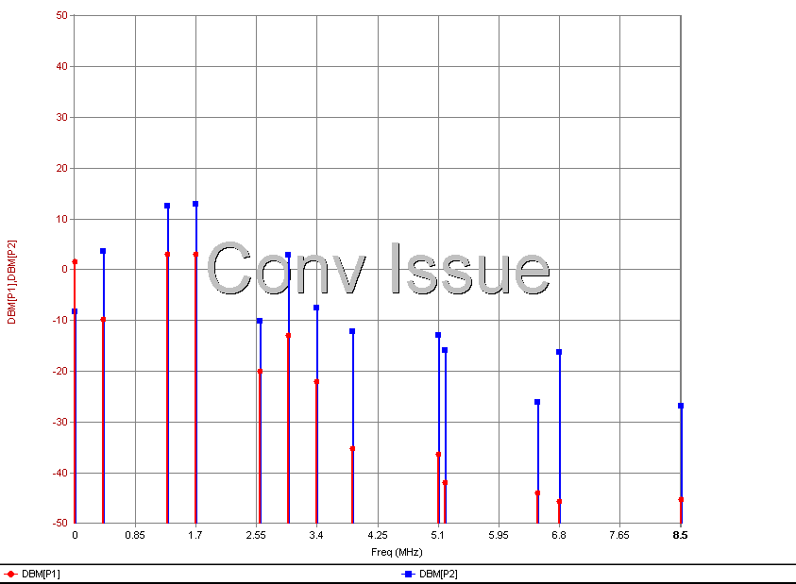
Figura 16 – Distorção de intermodulação.

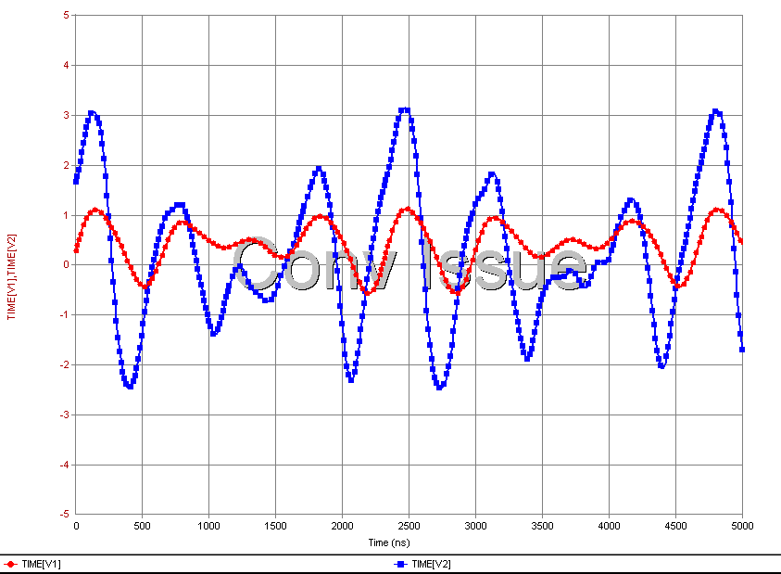
Figura 17 – Sinal de entrada e sinal de saída no domínio do tempo.

A Fig. 18 representa o amplificador utilizando a técnica de linearização por alimentação no sentido direto onde foram obtidos os seguintes resultados:

Figura 18 – Amplificador utilizando a técnica de linearização por alimentação no sentido direto.

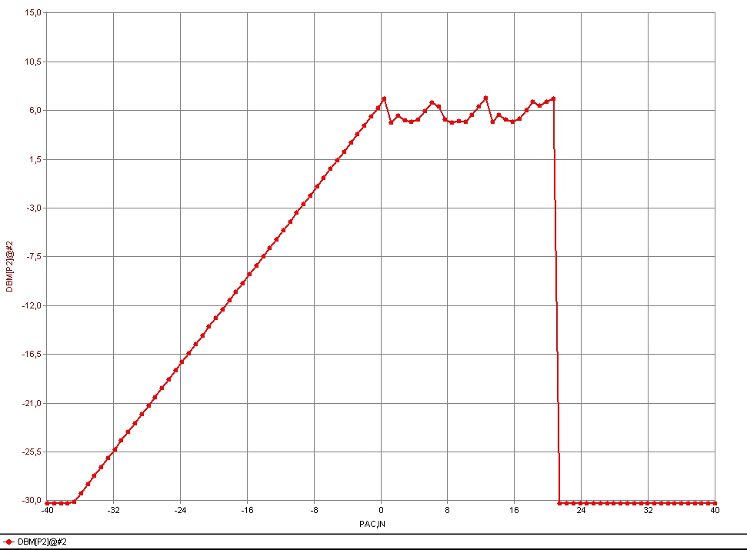
Figura 19 – Característica AM-AM.

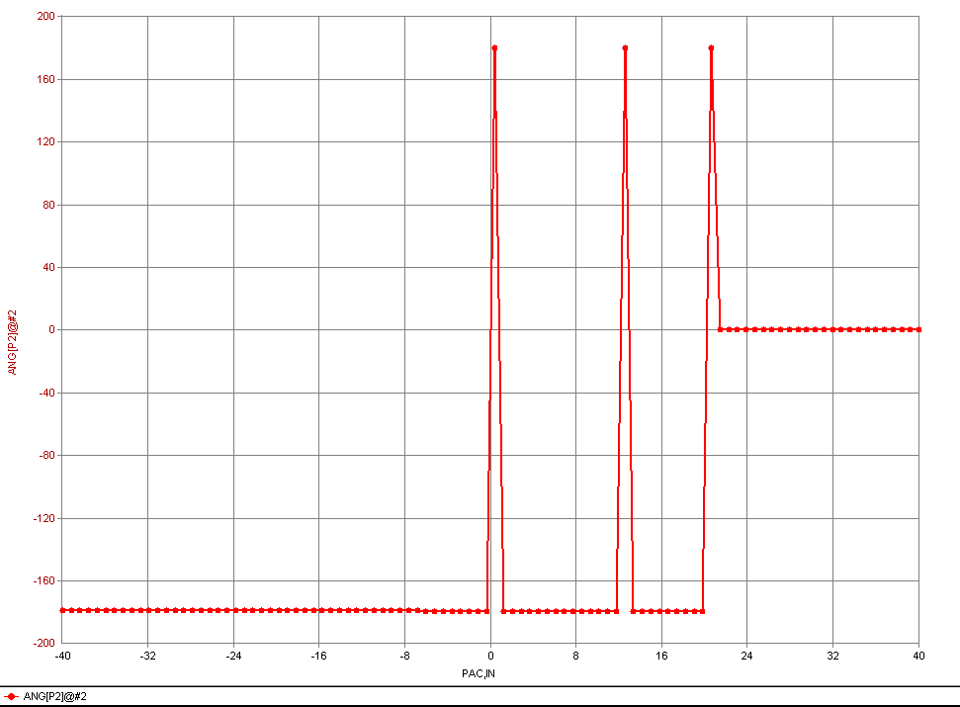
Figura 20 – Característica AM-PM.

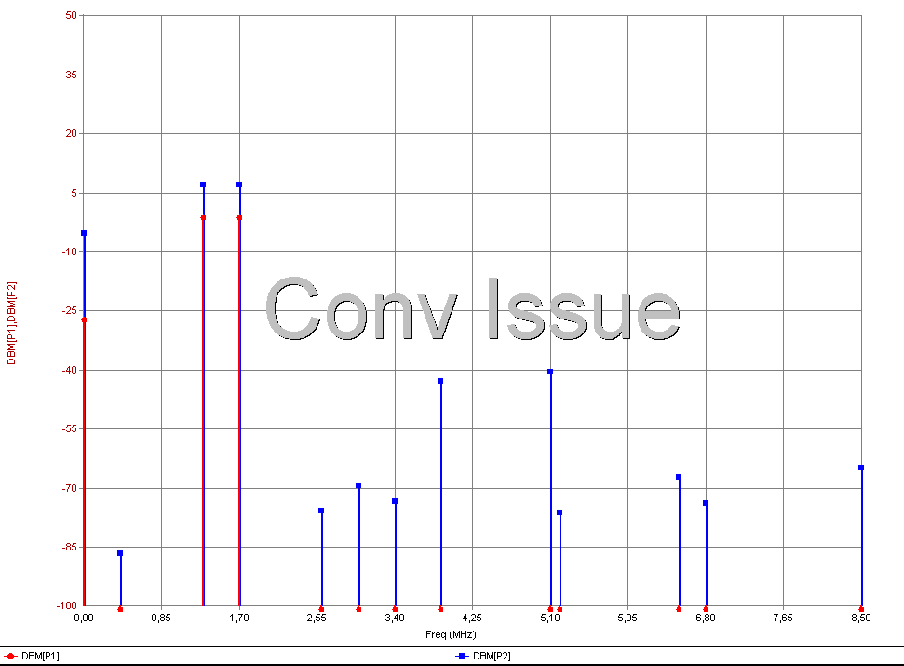
Figura 21 – Distorção de intermodulação.

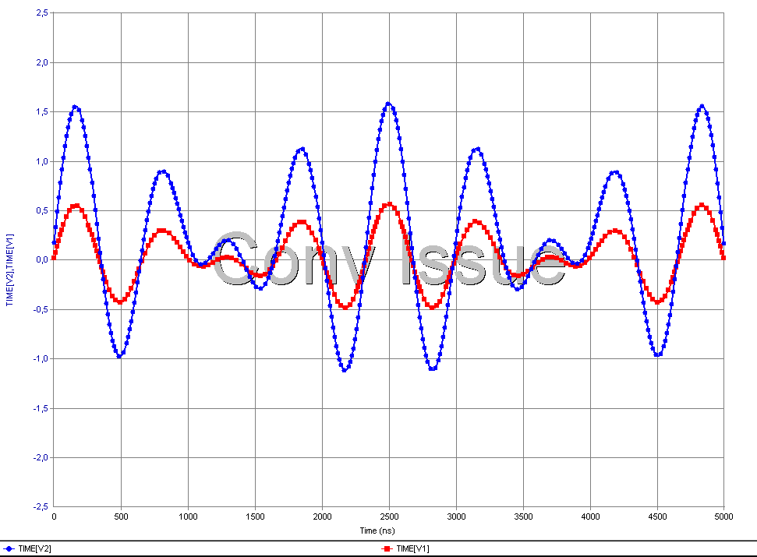
Figura 22 – Sinal de entrada e sinal de saída no domínio do tempo.

Conclusão

Devido a conceitos de dispositivos não-lineares, efeitos das não-linearidades e técnicas de linearização, foi possível observar que os resultados das simulações não foram totalmente satisfatórios.
Na simulação do amplificador sem a utilização de técnicas de linearização foram utilizados cem pontos para levantamento das características AM-AM e AM-PM. Foi possível observar deformidades na característica AM-AM e descontinuidades na característica AM-PM.
Na simulação do amplificador utilizando a técnica de linearização por realimentação as características AM-AM e AM-PM também foram simuladas com cem pontos. Nesta simulação não foi observada qualquer deformidade.
Na simulação do amplificador utilizando a técnica de linearização por pré-distorção a diodo em série as características AM-AM e AM-PM também foram simuladas com cem pontos. Nesta simulação foi observado deformidades na característica AM-PM e nos sinais de entrada e saída no domínio do tempo.
Na simulação do amplificador utilizando a técnica de linearização por alimentação no sentido direto foi observado deformidades na característica AM-AM, descontinuidade na característica AM-PM.
A versão do programa GENESYS/HARBEC utilizada nas simulações, não permitiu o total domínio dos resultados, provocando as situações mencionadas acima.

Agradecimentos

À ERICSSON TELECOMUNICAÇÕES S.A. pelo patrocínio ao curso de mestrado em telecomunicações do INATEL, à CAPES e ao FINATEL.

Bibliografia

[1] Vendelin, G.D.: Pavio, A.M. e Rohde, U.L. "Microwave Circuit Design Using Linear and NonLinear Techniques". New York: John Wiley, 1990.
[2] Misra, D.K. "Radio-Frequency and Microwave Communications Circuits: Analysis and Design", Wiley, 2001.
[3] Kenington, P.B. "High-Linearity RF Amplifier Design". Norwood: Artech house, 2000.
[4] Pothcary, N. "Feedforward Linear Power Amplifiers". Norwood: Artech house, 1999.
[5] Cripps, S.C. "Advanced Techniques in Rf Power Amplifier Design". Artech House, 2002.
[6] Fosseprez, M. & Duffin, W.F. "Non-Linear Circuits: Qualitative Analysis of Non-Linear, Non-Reciprocal Circuits". John Wiley, 1992.
[7] Cripps, S. C. "RF Amplifiers for Wireless Communications". Norwood: Artech house, 1999.
8. Clarke, K.K. e Hess, D.T. "Communication Circuit: Analysis and Design". Reading: Addison-Wesley, 1978.
[9] Hasler, M. e Neyrynck, J. "Nonlinear Circuits". Norwood: Artech house, 1986.
[10] Weiner, D.D. e Spina, J.F. "Sinosoidal Analysis and Modeling of Weakly Nonlinear Circuits: with Applicatons to Nonlinear Interference Effects". New York: Van Nostrand Reinhold, 1980.
[11] Yi, J., Yang, Y. Park, M., Kang, W. E Kim, B. “Analog Predistortion Linearizer For High-Power Rf Amplifiers”. Ieee-Mtt, V48, Nº12, 2709-2713, Dec 2000.
[12] Andreoli, S., Mcclure, H. G., Banelli, P., Cacopardi, S. “Digital Linearizer For Rf Amplifiers”. Ieee-Mtt, V43, Nº1, 12-19, Mar 1997.
[13] Rey, C. G., Clark, E. “Linearization Performance For A Polar Work Function Predistorter”. Iee-Mtt, 1998.
[14] Fortes, Fernando. “Sebenta Teórica da Disciplina de Sistemas de Microondas”. ISEL – DEETC, 13, 2002.

